Дайджест подій Лютий 2022

24 лютого 2022 року внаслідок авіаударів окупантами пошкоджено військову частину у місті Новий Калинів, аеродром військового містечка №30 біля міста Броди Самбірського району Львівської області та військову частину біля міста Кам’янка – Бузька Львівської області. Після отримання вихідних даних буде проведено розрахунок збитків завданих навколишньому природному середовищу.

24 лютого 2022 року через влучання снарядів виникла пожежа у військовій частині А3010, що знаходиться у місті Лозова Харківської області. Після отримання вихідних даних буде проведено розрахунок збитків завданих навколишньому природному середовищу.

24 лютого 2022 року внаслідок авіаударів було знищено інфраструктуру аеродрому у місті Чугуїв на Харківщині. У результаті відбулись масштабні пожежі, було пошкоджено прилеглі будинки. Так, 5-ти поверховий житловий будинок №157, що розміщений на території аеродрому – зруйнований повністю. Можливе забруднення атмосферного повітря та земельних ресурсів небезпечними речовинами. Після отримання вихідних даних буде проведено розрахунок збитків завданих навколишньому природному середовищу.

25 лютого 2022 року внаслідок обстрілу російськими військами нафтобази по проспекту Індустріальному у м. Харкові, відбулось руйнування резервуарів з нафтопродуктами. Можливе забруднення атмосферного повітря та земельних ресурсів небезпечними речовинами. Після отримання вихідних даних буде проведено розрахунок збитків завданих навколишньому природному середовищу.

25 лютого 2022 року окупанти обстріляли аеродром та злітно-посадкову смугу авіазаводу у Харкові. Підприємство займалось виробництвом повітряних і космічних літальних апаратів, супутнього устаткування. У результаті всі приміщення державного авіаційного виробничого підприємства зазнали значних руйнувань. Можливе забруднення атмосферного повітря та земельних ресурсів небезпечними речовинами. Після отримання вихідних даних буде проведено розрахунок збитків завданих навколишньому природному середовищу.

25 лютого 2022 року внаслідок обстрілу російських військ виникла пожежа на нафтобазі Харківського тракторного заводу. У результаті пошкоджень – відбувся розлив нафтопродуктів. Також було пошкоджено корпуси підприємства. Можливе забруднення атмосферного повітря та земельних ресурсів небезпечними речовинами Після отримання вихідних даних буде проведено розрахунок збитків завданих навколишньому природному середовищу.

25 лютого біля ТЕЦ-6 у Києві, яка забезпечує централізоване опалення кількох житлових районів столиці, з інтервалом 3-5 хвилин сталося п’ять вибухів. Великих пошкоджень вдалося уникнути, ТЕЦ-6 продовжує працювати. У разі попадання боєприпасів у паливні баки з мазутом можуть виникнути великі пожежі та токсичне забруднення повітря над густонаселеними районами. Подальший обстріл об’єкта також може загрожувати цілісності золошлакових відвалів. Те саме стосується й інших ТЕЦ у місті Києві.

25 лютого 2022 року російські війська завдали авіаудар по локомотивному депо Одеської залізниці у місті Миколаїв. Найбільшого пошкодження завдано складам паливно-мастильних матеріалів, за попередньою інформацією згоріло близько 1200 т дизельного пального. Можливе забруднення атмосферного повітря та земельних ресурсів небезпечними речовинами. Після отримання вихідних даних буде проведено розрахунок збитків завданих навколишньому природному середовищу.

25 лютого 2022 року внаслідок російської агресії були підірванні мости: між с. Буча та м. Ірпінь; через річку Буча, на дорозі Т-10–01; на дорозі М-07 Київ — Ковель — Ягодин км 23 через р. Ірпінь у Гостомелі та через обвідний канал річки Дніпро. Можливе забруднення водних та земельних ресурсів небезпечними речовинами.

26 лютого 2022 року о 3:50 українська протиповітряна оборона збила російську ракету, яка прямувала в бік дамби Київського водосховища та ГЕС, розташованої на північ від Києва. Якби дамба була зруйнована, повінь завдала б катастрофічних збитків і жертв серед населення столиці.

26 лютого 2022 року внаслідок дій російських окупантів постраждало державне підприємство «Ровеньківська нафтобаза», що знаходиться по вул. Робочій у місті Ровеньки Луганської області. Можливе забруднення атмосферного повітря та земельних ресурсів небезпечними речовинами. Після отримання вихідних даних буде проведено розрахунок збитків завданих навколишньому природному середовищу.

26 лютого 2022 року окупанти підірвали дамбу у Київській області, яка також виконувала функції автомобільного моста у місці впадіння річки Ірпінь у Дніпро. Можливе нанесення збитків водним ресурсам.

26 лютого 2022 року російські війська підірвали дамбу в районі с. Козаровичі, що відділяла річку Ірпінь від Київського водосховища. За півтора місяця вода з водосховища затопила заплаву Ірпеня аж до Горенки, а це понад 20 кілометрів вгору за течією. станом на 7 квітня 2022 року (40 днів від підриву греблі) підтоплення сягнуло околиць сіл Гута-Межигірська, Червоне, Мощун, Горенки й селища Гостомель, затопивши прибережжя висотою в 107 метрів над рівнем моря. Вода зупинилась в 1 км від адміністративної межі міста Києва й потенційно може піднятися вище. Можливе забруднення водних ресурсів небезпечними речовинами та знищення іхтеофауни.

26 лютого 2022 року внаслідок військової агресії російських військ був підірваний міст на автомобільній дорозі М-06 Київ-Чоп, Стоянка. Можливе забруднення земельних та водних ресурсів небезпечними речовинами.

27 лютого 2022 року внаслідок масованих обстрілів з важкого озброєння військовими формуваннями рф було зруйновано багатоквартирний житловий будинок у Чернігові (вул. Коцюбинського 39а), у результаті чого відбулося засмічення земель уламками конструкцій та будівельними відходами на площі 2325 м2. Можливе забруднення земельних ресурсів небезпечними речовинами.

27 лютого 2022 року внаслідок масованих обстрілів з важкого озброєння військовими формуваннями рф було зруйновано багатоквартирний житловий будинок у Чернігові (вул. Коцюбинського 39а), у результаті чого відбулося засмічення земель уламками конструкцій та будівельними відходами на площі 2325 м2. Можливе забруднення земельних ресурсів небезпечними речовинами.

27 лютого 2022 року російські військові вразили балістичною ракетою нафтобазу у Васильківському районі Київської області. Внаслідок ракетного удару виникла пожежа. На території нафтобази поблизу села Крячки загорілися 10 цистерн по 2000 м3 бензину та дизельного палива. Удар і пожежу зафіксували камери спостереження. Токсичні продукти відкритого горіння спричинили забруднення повітря над житловими районами. Можливе забруднення земельних ресурсів.

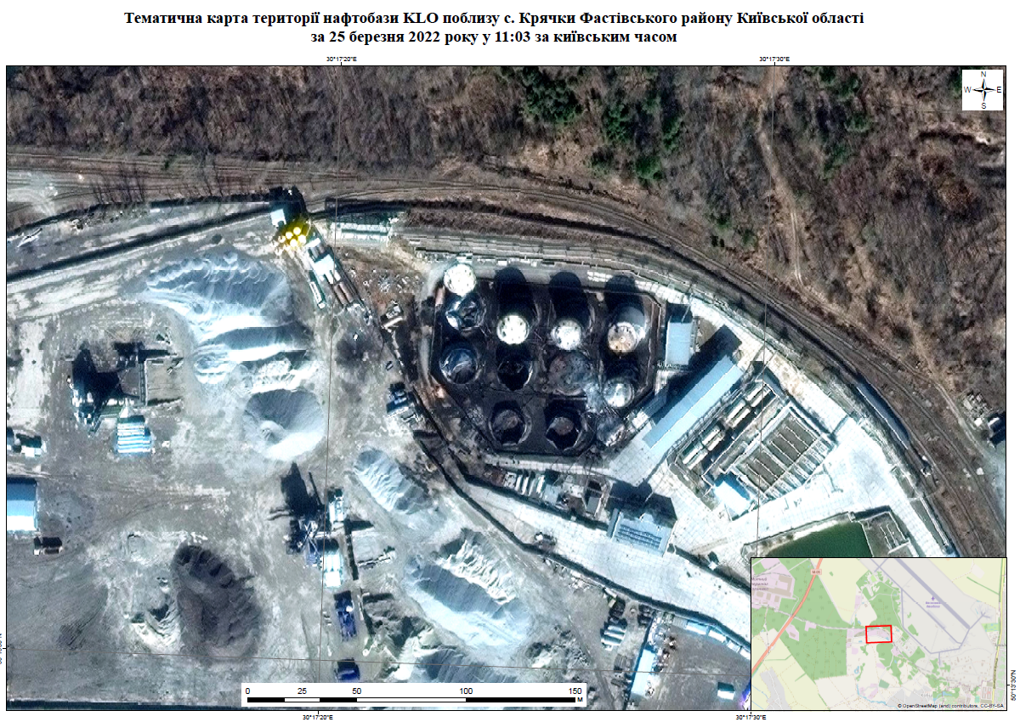

27 лютого 2022 року, як повідомляє Держзв’язок, російські війська підірвали газопровід у Харкові, що призвело до потужного вибуху та ударної хвилі, яка пошкодила будівлі в житлових районах міста. Згідно з нормами цивільної безпеки, аварія такого масштабу є техногенною катастрофою, а значить, населенню бажано негайно покинути місця, близькі до аварії. Проте населення Харкова на кілька днів було повністю позбавлене можливості покинути місто через високу щільність обстрілів міста окупантами.

27 лютого 2022 року внаслідок військових дій російської федерації виникла пожежа на складі паливно-мастильних матеріалів ТОВ «Веприк-Агро», що займається вирощуванням зернових та бобових культур, а також насінням олійних культур. Після отримання вихідних даних буде проведено розрахунок збитків завданих навколишньому природному середовищу.

27 лютого 2022 року було зруйновано тимчасову дамбу та автомобільний міст (91км.) та пошкоджено головну перегороджувальну споруду № 1 (78км.), Північно – Кримського каналу у Херсонській області України. Відповідно до наявної інформації здійснюється водозабір з Каховського водосховища нижнього басейну річки Дніпро, через часткову розгерметизацію гідроспоруди Північно – Кримського каналу пропускною потужністю 50 м³/сек. (4 320 000 м³/ добу). Сума збитків за самовільне використання водних ресурсів народу України складає 32 628 960 грн. на добу.

28 лютого 2022 року внаслідок авіаудару було пошкоджено нафтоналивну дільницю у місті Охтирка Сумської області. Відбулось загорання ємності з дизельним паливом. За наявною інформацією пожежею знищено 10 тонн дизельного палива.* Після отримання вихідних даних буде проведено розрахунок збитків завданих навколишньому природному середовищу.

28 лютого 2022 року внаслідок обстрілу російськими військами, відбулося загоряння виробничих приміщень ТОВ "ОЛЛІТ" на Чернігівщині. Можливе забруднення атмосферного повітря небезпечними речовинами.

28 лютого 2022 року внаслідок масованих обстрілів з важкого озброєння військовими формуваннями рф було зруйновано дошкільний навчальний заклад №72 (центр розвитку дитини) у Чернігові. Можливе забруднення земельних ресурсів небезпечними речовинами.

